教师习讯云顶岗实习平台成绩评定操作说明
1、审批学生实习总结
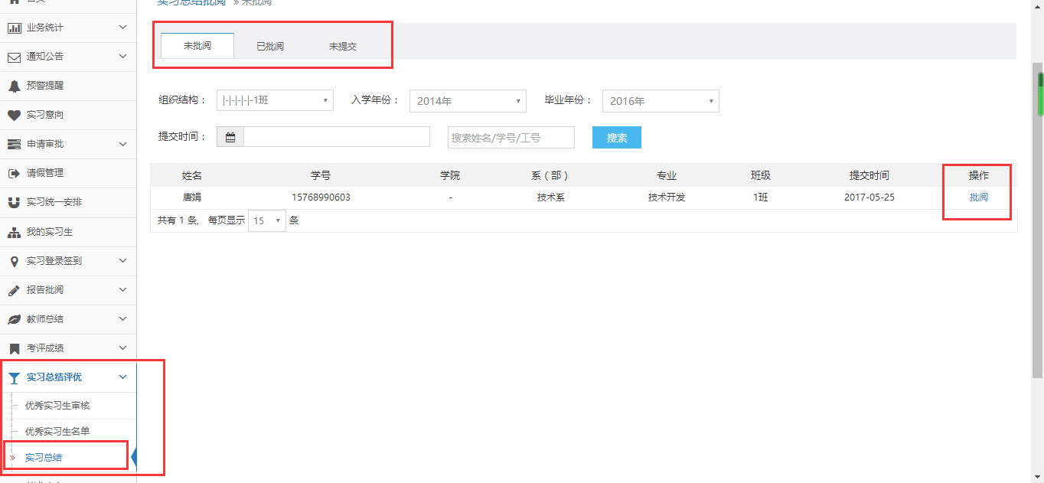
2、审批学生的结束申请（实习总结跟结束申请，不分先后）。
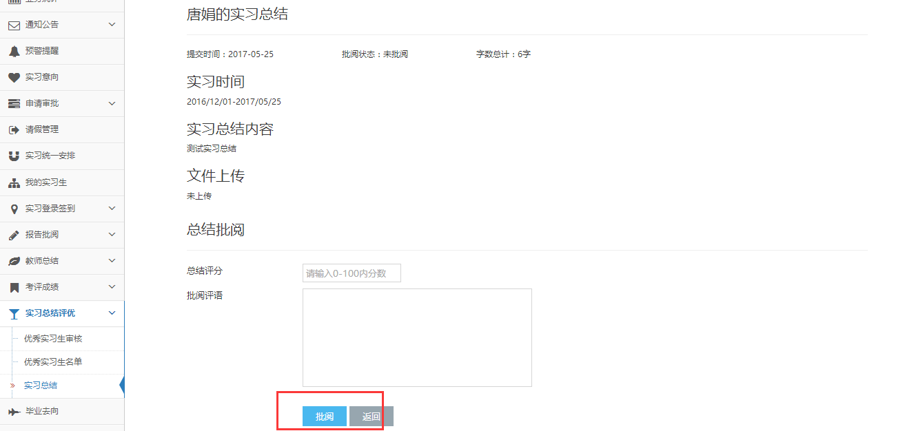
3、学生提交实习结束申请，审批通过后，校内老师进入实习考评，对学生进行考评。
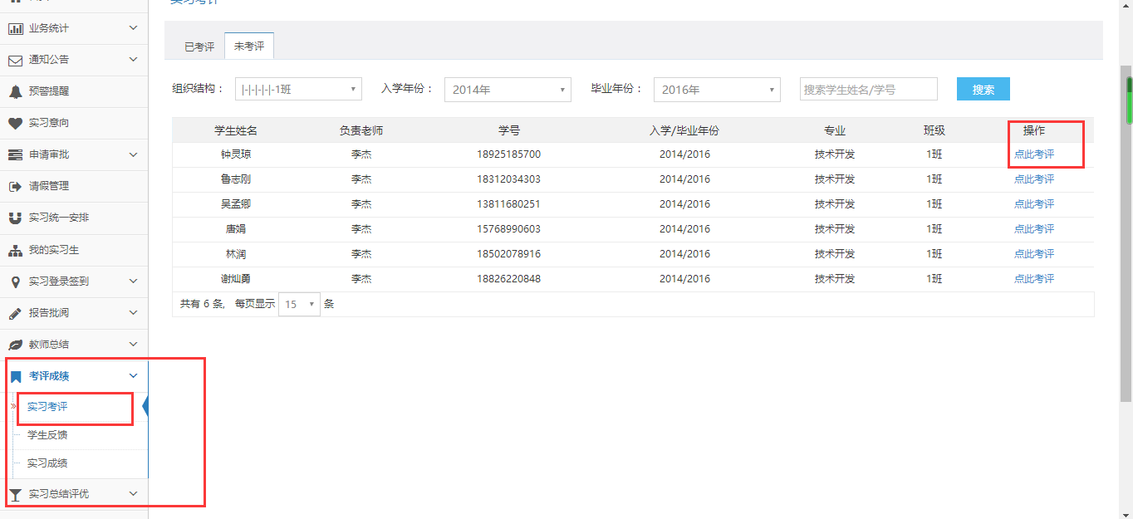
4、所有考评完成后，学生的考评成绩可在实习成绩中查看。
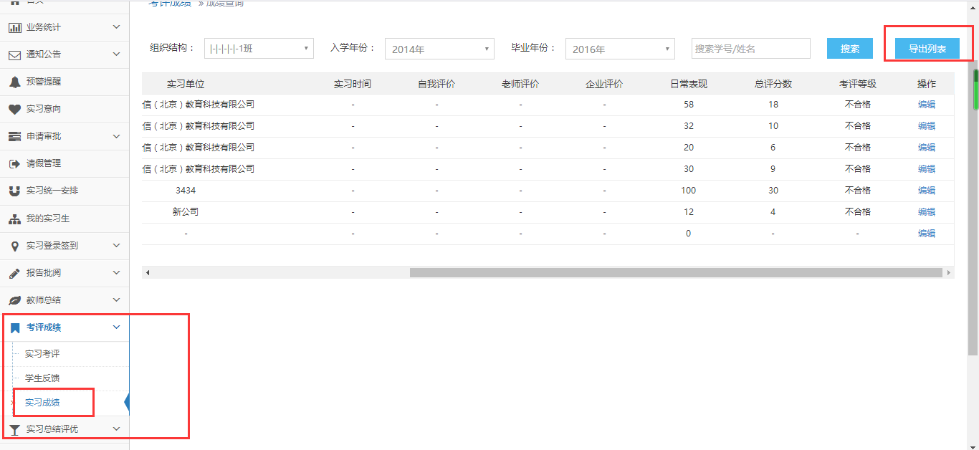
5、如需修改校内指导老师的评分与评语，可在实习成绩中进行编辑修改。
